Кухонная мойка ЕМАR
Модель: ЕМ-490

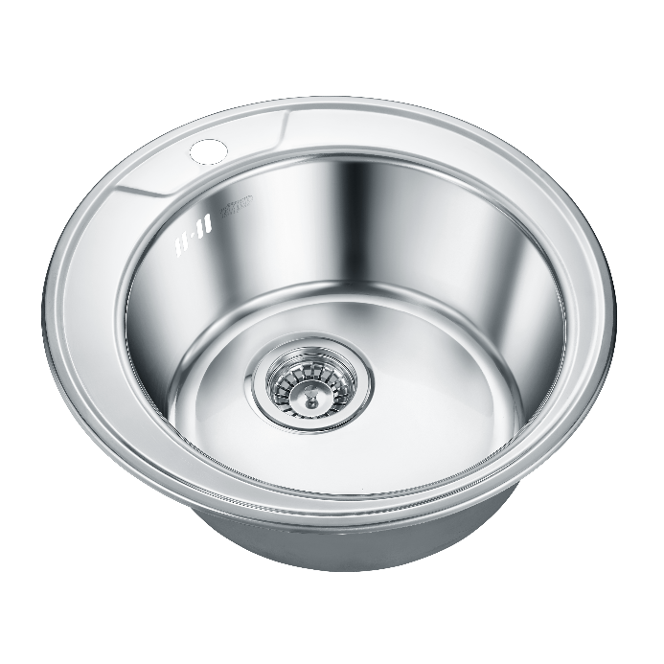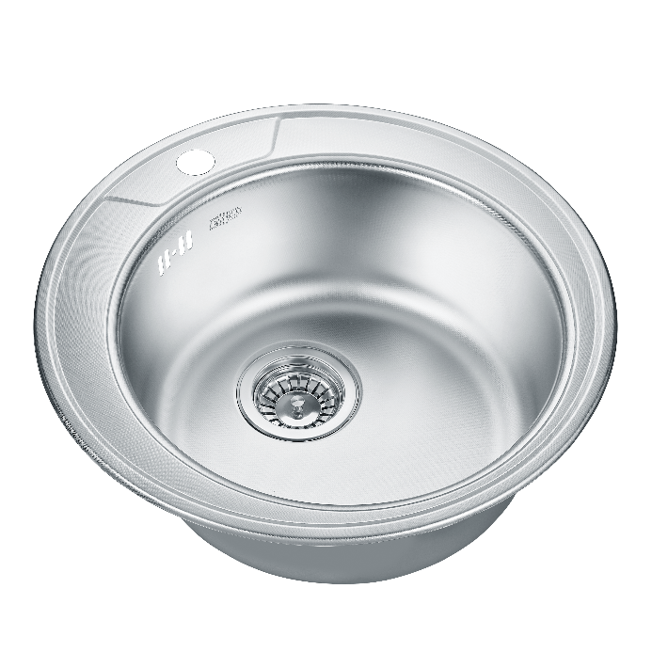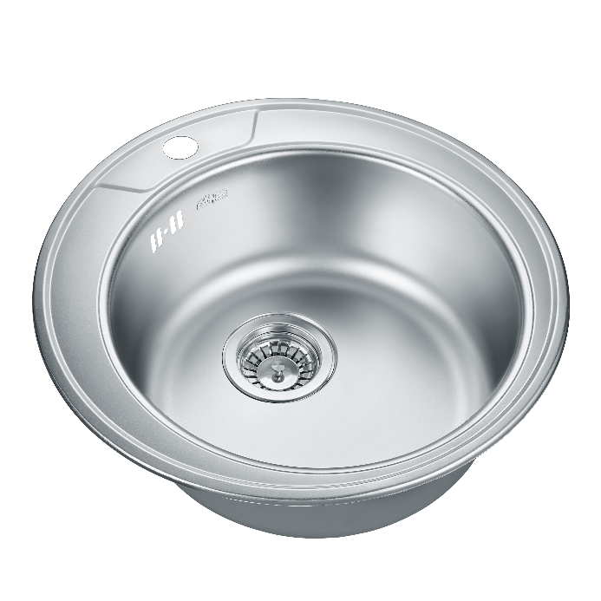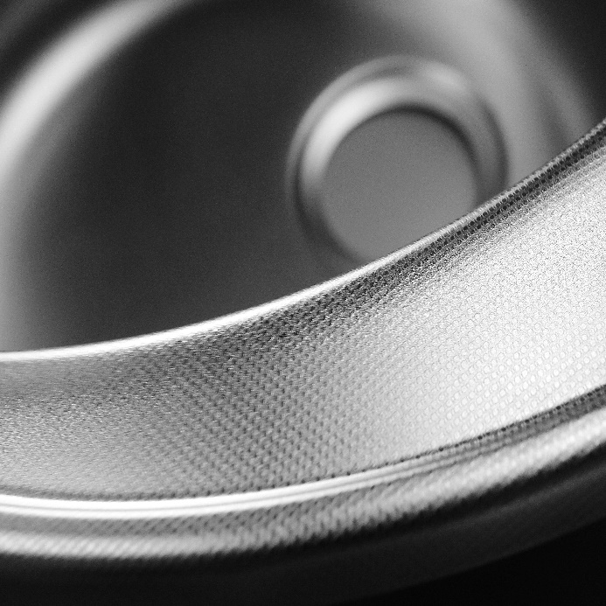

ЕМ-490 Круглая мойка без крыла. Данная модель выпускается с тремя видами покрытия: Глянец, матовая и декор. Мойка изготавливается из нержавеющей стали толщиной 0.8мм. На дне чаши имеется шумопоглощающая накладка. Данная модель предусматривает врезной способ монтажа.

Основные характеристики мойки:
- Нержавеющая сталь
- Поверхность - Глянцевая (полированная) / матовая (электролиз)/ Décor
- Толщина стали- 0.8 мм
- Размеры мойки, диаметр 490 мм
- Способ монтажа - Врезной
- Вырез под мойку, диаметр 470 мм
- Размер сливного отверстия 3.5
- Размеры чаши, диаметр 370 мм
- Глубина чаши, мм- 170 мм
- Тип мойки - Круглая / Одна чаша

Комплектация :
• Сливная арматура с вентилем 3 ½" , уплотнитель и крепёж.

Рекомендуемые смесители:
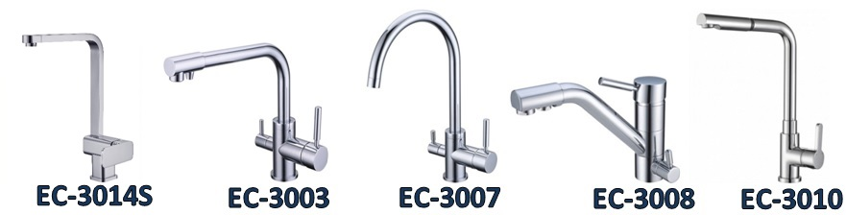

Рекомендуемые аксессуары:

